Вам понадобится лист цветной или белой бумаги, линейка ), ножницы и карандаш. Попросите ребёнка все подготовить. Сделайте заготовку -квадрат, если ребёнок до сих пор этого не делал, то расскажите о том, что прямоугольный лист нужно сложить по диагонали и отрезать лишнее. Далее следуйте инструкции.
Приятной вам работы!
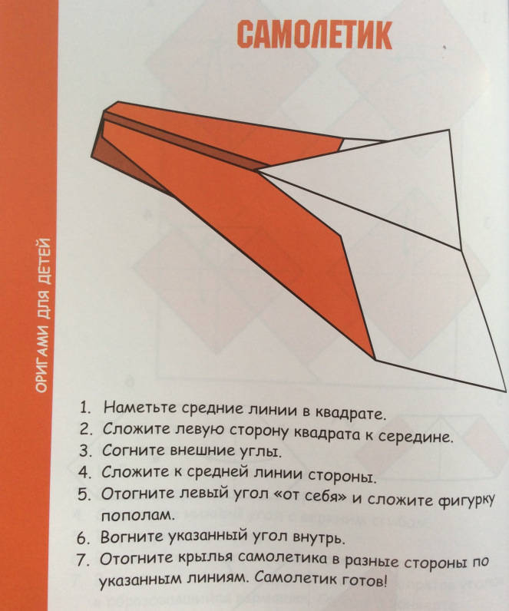
Следующая страница
Схема работы. Следите, чтобы ребёнок старался отмечать линии строго по линейке и соблюдал расстояние между ними, затем чётко ос должным нажимом выполнял сгибы. Помогайте, если это нужно, можно в параллель делать свой самолётик, а ребёнок будет повторять за вами. По окончании работы похвалите и поиграйте вместе с ребёнком в «самолетики».
